Curriculum Vitae

Hennin Monika Parombean, lahir di Pa’buaran , fCec. Makale Selatan, Kab Tana Toraja, Prov.SuIawesi Selatan pada tanggal 24 Februari 1998 buah cinta dari pasangan Bapak Simon Rura Tapang dan Ibu Agustina DatulinggiT Anak pertama dari tujuh bersaudara.

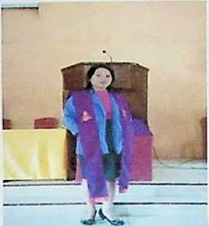

Adapun riwayat pendidikan yang ditempuh penulis antara lain:

1. Menempuh jenjang pendidikan di Sekolah Dasar 104 Bontongan pada tahun

2004-2010.

1. Tahun 2010-2013 menempuh pendidikan di bangku Sekolah Menengah

Pertama Negeri 1 Saluputti( SMPN 1 Saluputti)

1. Tahun 2013-2016 menempuh pendidikan di Sekolah Menengah Atas Negeri 2

Mengkendek( SMAN 2 Mengkendek)

1. Tahun 2016-2020 menempuh pendidikan di IAKN Toraja dan mengambil

jurusan Teologi.